东软睿道

项目实训总结报告

项 目 名 称:LCS实时通讯软件

学 校 名 称:北京理工大学

项 目 讲 师:崔浩

姓 名:刘乐也

学 号:1820201046

实 训 日 期: 2022年8月15日-8月25日

**1 引言**

1.1项目概述

本项目来自于北京理工大学学生在计算机基础上所实践并提升能力的训练计划，目的是在Linux系统下制作一个局域网内的聊天软件。由于Linux操作系统是C语言所编译的，所以对不同架构的CPU都有着良好的兼容性。另外，本项目是建立在QT软件上，因为QT是个简单易用的开发框架的软件。所以，在Linux操作系统下开发QT项目能减小解决所要面对的接口问题。

本项目所涉及的关键技术有TCP/IP协议通讯、数据库Sqlite、QT图形开发工具、Socket“套接字”、MD5等。本报告将详细介绍我在LCS项目中所负责的开发制作过程。

1.2 需求分析

QT是一个跨平台的C++应用程序开发框架。广泛用于开发GUI程序，这可称为部件工具箱。它也可用于开发非GUI程序，例如控制台工具和服务器。而制作实时通讯软件能让整组成员同时认识到许多功能。实时通讯软件也是现今时代人们最常使用的软件，我们能通过本项目了解到许多基础开发通讯软件的技巧。日后对我们非常有帮助。

1.3 运行环境

软件环境：QT Creator 4.11.2 + Windows + Linux

硬件环境：Intel 3以上，2GB RAM

使用GitHub进行成员的程序同步

**2 项目设计**

2.1 设计思路

本文将以登录与注册界面进行阐述。这类设计适合使用在各种大小软件上，只要是功能性较多和需要存储大量用户信息的软件都需要设计一个登录界面。用户能注册与自己相关的信息和密码，系统便会收集该用户在软件内所使用的信息，以便日后的调用。

1. 一个登录界面通常都会显示用户信息、登录和注册按钮。其中用户信息包括用户头像、用户名以及密码。

2.2 模块功能介绍

一、密码显示功能

鼠标移到附有眼睛的图案上，会显示用户密码。



鼠标移开，将恢复加密功能密码



二、复选功能



三、弹窗功能

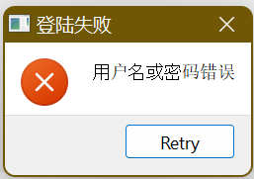 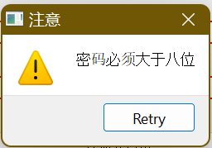 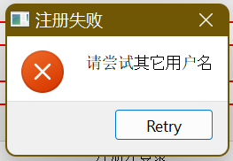 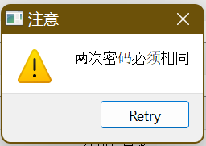

2.3 模块结构图

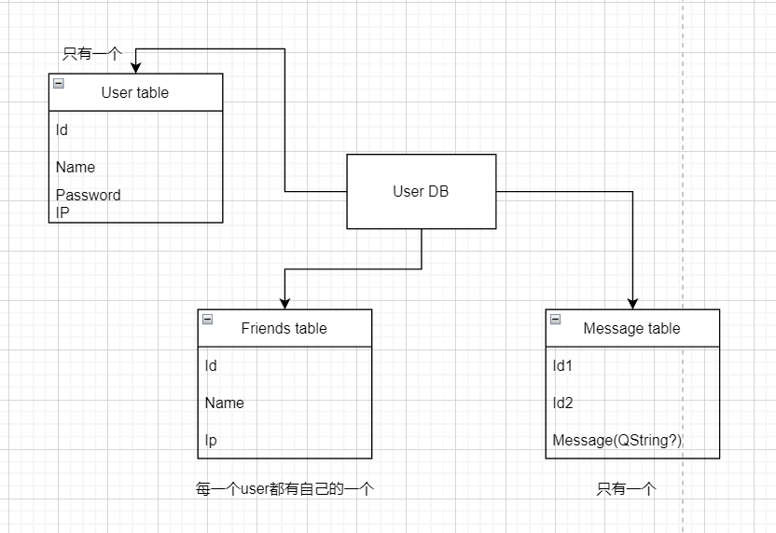

2.4 程序流程图

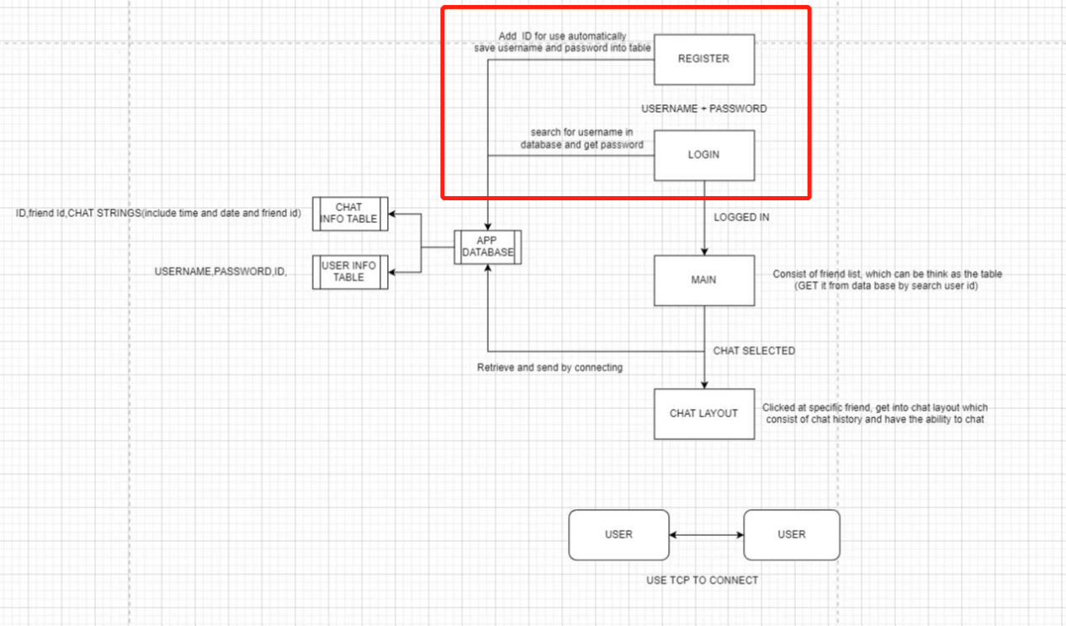

以上的红框便是我所设计的模块。

2.5 功能设计分工

根据本项目的程序流程图，我们组将分工分成五份。分工安排如下：

1. 李沄澺——负责开发UI设计。
2. 刘乐也——负责添加登录与注册界面的控件函数
3. 陈誉航——负责添加主页面控件函数、数据库
4. 刘宇捷——负责聊天界面控件函数
5. 李思净——负责设计服务器、调试整体代码以及页面连接。

**3 详细设计**

**登录界面**

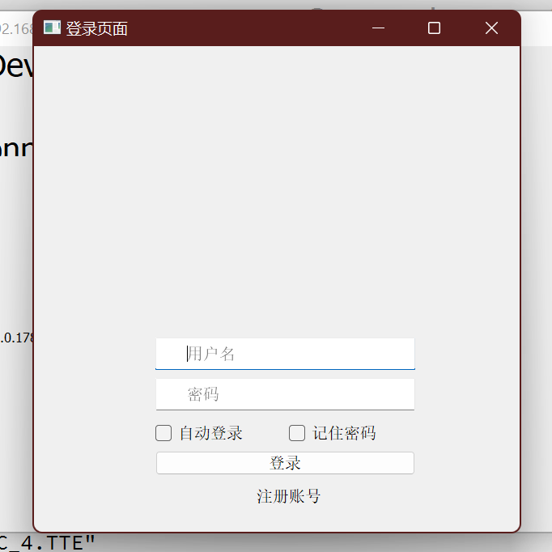

**注册界面**

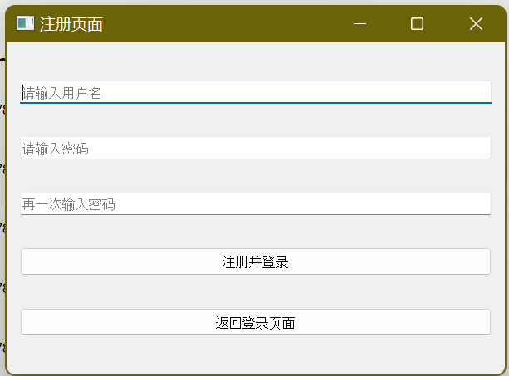

一、login.h头文件——添加登录代码所需要的控件头文件

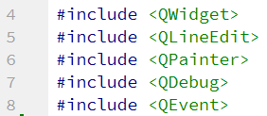

1. login.h头文件——登录界面中初始化槽函数

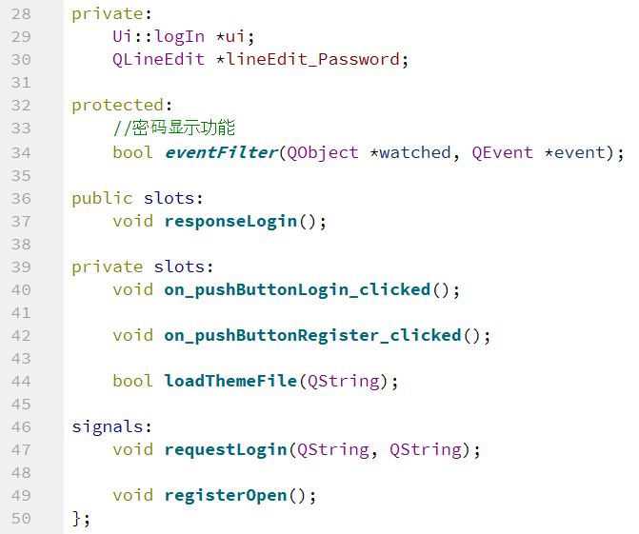

以上的槽函数的名字都是根据所要实现的功能取的，所以能让各个组员都能理解。

1. login.cpp文件中的操作

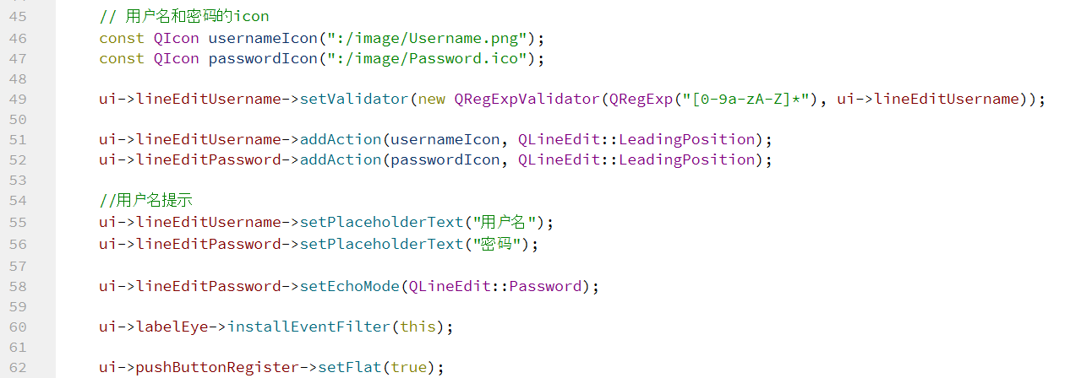

以上主要设置了能接收的用户名与密码的字符串以及密码的隐蔽功能。

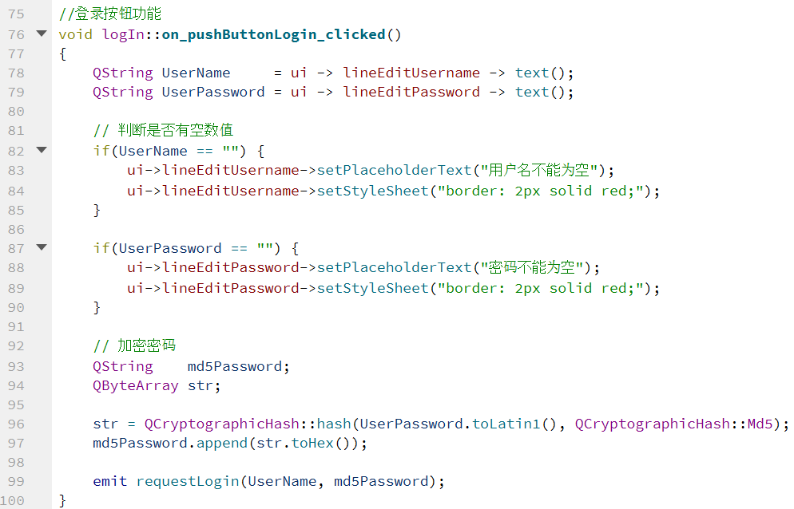

这里主要是判断其用户名和密码是否为空以及设置用户加密算法。

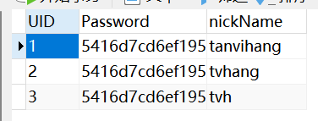

这是密码显示功能，通过小眼睛的图案进行操控。当鼠标移动到图案时，用户所输入的密码便会显示出来，移开时便会恢复。

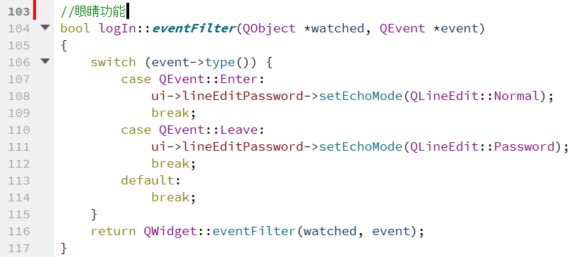

若是登录用户名或密码错误，则会显示“登录失败”以及“用户名或密码错误”。

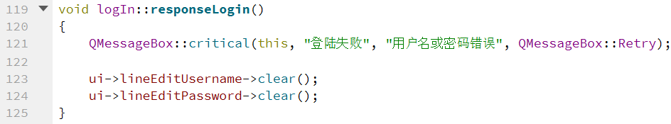

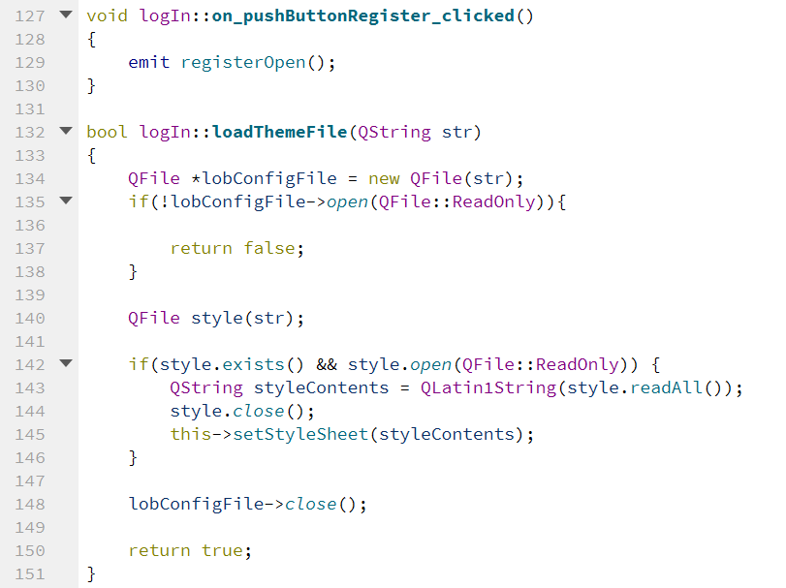

1. Register.h头文件的初始化槽函数

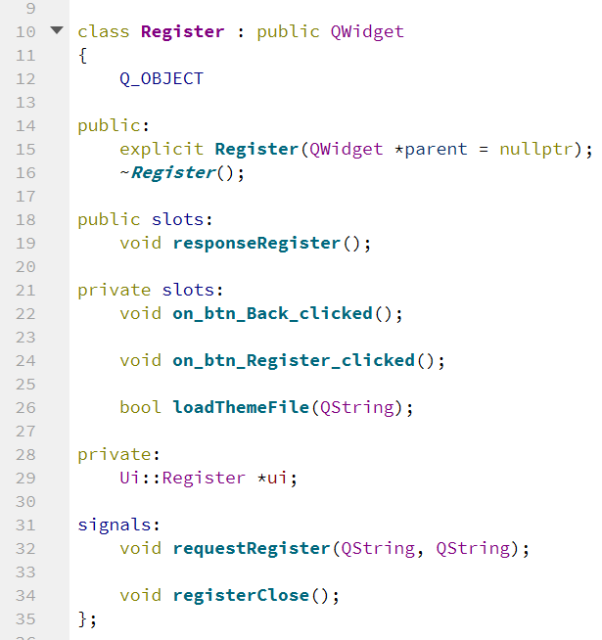

1. Register.cpp头文件

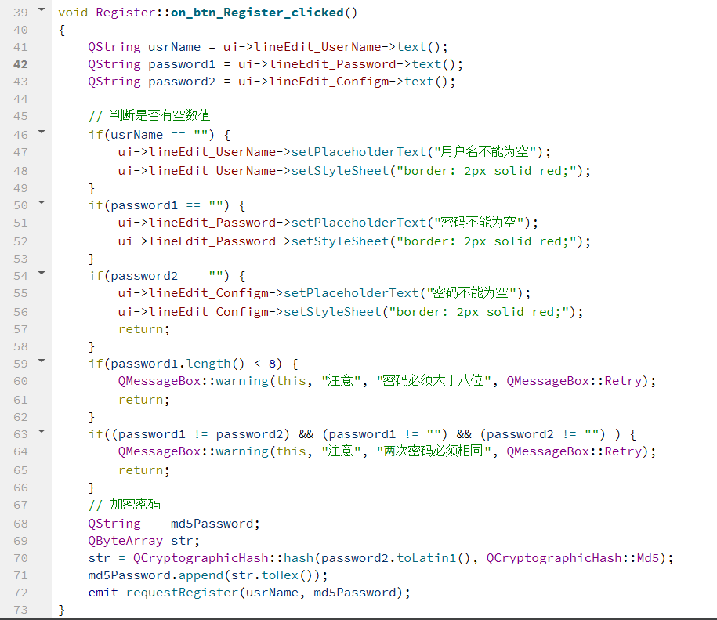

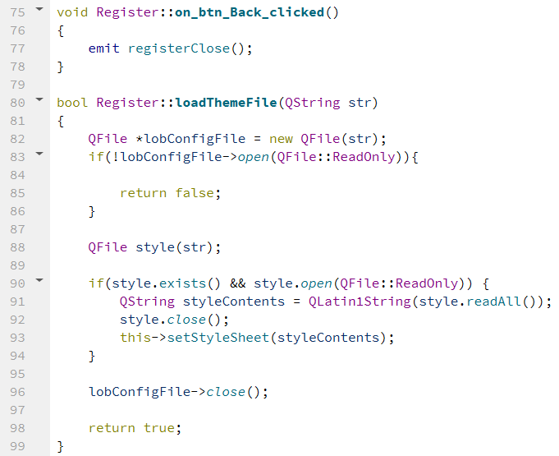

**4 实现方案**

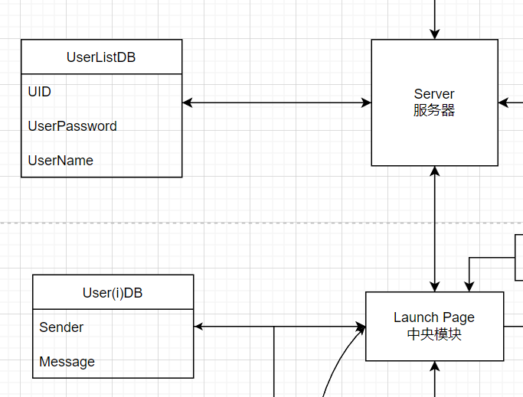

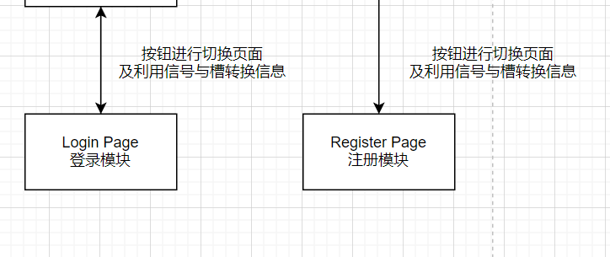

**5 系统测试**

首先是注册界面。

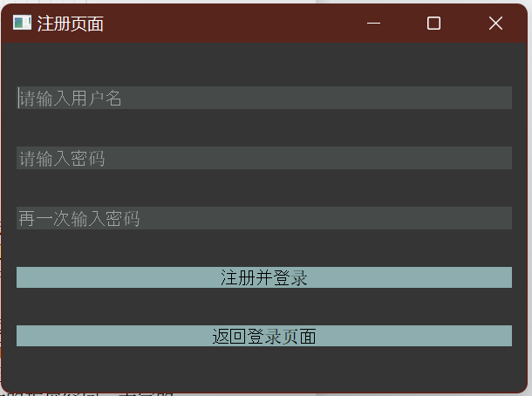

当用户输入原先注册的用户名时，注册失败会显示“请尝试其他用户名”。点击重试后，便会清空用户所输入的用户名。

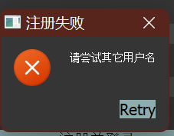 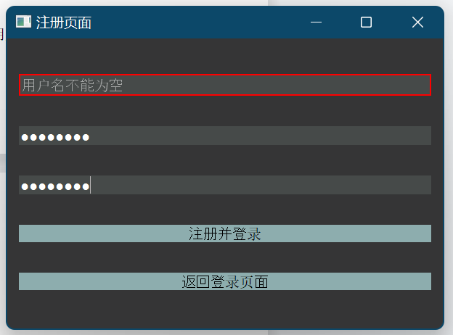

若是用户所输入的密码不相同，也会报错。

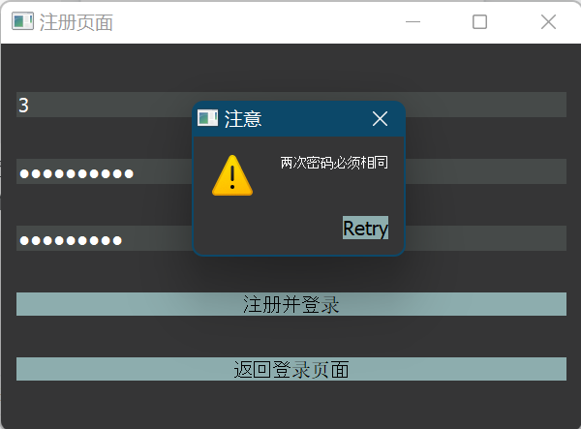

本项目也对密码进行限制，限制只能输入字母和数字等字符串。而且密码不能小于8个字符

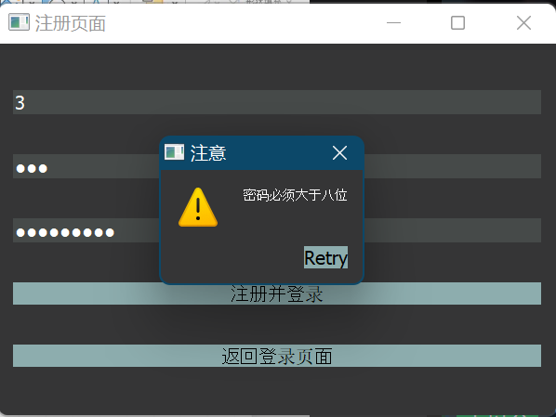

要是所有信息都输入成功时，点击注册并登录，便能进入到主页面。

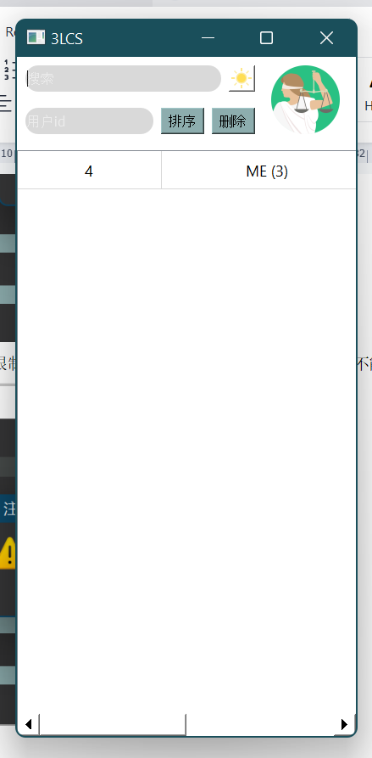

接下来，是登录界的初始界面。

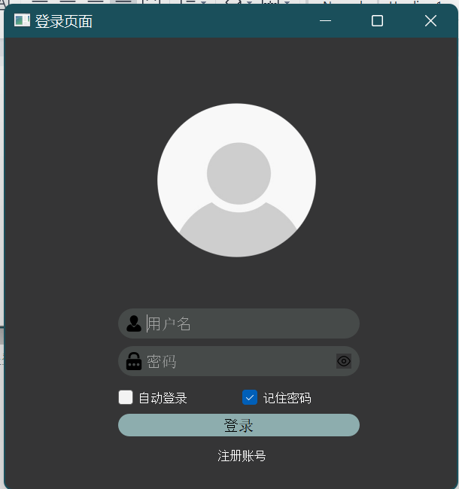

若用户输入错误信息，系统便会判断错误。点击重试，则会清空所有数据。

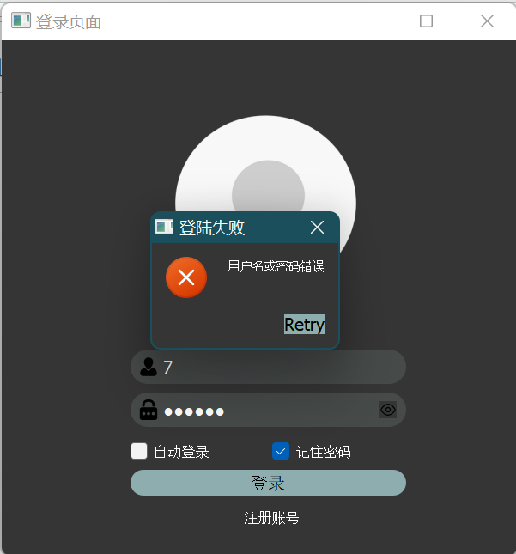

密码显示功能，能让用户查看密码是否正确。

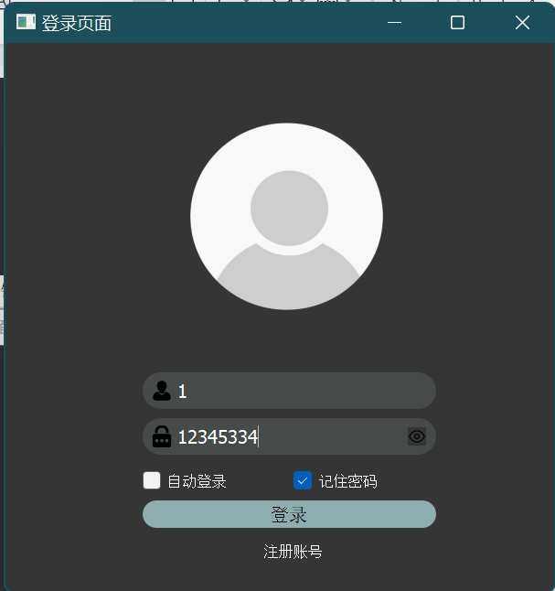

**6 心得体会**

对于本项目还是有诸多的不了解，我本身是负责登录与注册界面的功能函数实现。在网上大多是搜索如何实现这两个页面的功能，如何与服务器连接和主窗口的连接。原本是要实现验证码的功能，可是在编译的过程中出现了很多个漏洞，所以就取消了该功能。

在经过了这次项目，我深深体会到团队意识很重要。起初原本是组长是组员要想什么就做什么，但这么决定下来一天的效率并不高。所以我调整了一下工作分配，大家都能做到相应的任务。不会再出现二次做功的现象。

看了其他组的答辩后，我的想法是我们的项目还有极大的扩展空间，大家的程序都非常优秀。我们跟他们的水平差距有亿点大，还需要再努力努力。